## ÉDUCATION PRÉSCOLAIRE

Semaine du 27 avril 2020

Bonjour chers parents, J’espère que vous vous portez bien et que la santé est bonne. J’ai été bien contente de pouvoir parler aux enfants cette semaine. J’ai réussi à rejoindre presque tout le monde. Pour les deux prochaines semaines, nous aborderons le thème des dinosaures. J’ai prévu plusieurs petites activités faciles à réaliser que j’étalerai sur les deux semaines. De plus, j’animerai un petit atelier Ribambelle sur les bons choix et les mauvais choix. Je vous rappelle que ces activités sont optionnelles et qu’elles ne sont pas évaluées, même si j’aime bien savoir comment les élèves se débrouillent. Je sais que la situation est particulière et que plusieurs parents travaillent encore à temps plein et je vous comprends. Vous trouverez mes activités suite à la trousse du ministère. Merci et bonne semaine # Ça va bien aller! Karine

ÉDUCATION PRÉSCOLAIRE 1

Suggestions d’activités 1

Information aux parents 1

Activités à l’extérieur 2

Information aux parents 2

Je me déguise 2

Information aux parents 2

Jeu de mime 3

Information aux parents 3

Histoires et chansons 3

Information aux parents 3

Bricolage de marionnettes 4

Préscolaire, maternelle 4 et 5 ans

Suggestions d’activités

|  |
| --- |
| Information aux parents  UN ENFANT QUI JOUE EST UN ENFANT QUI APPREND  Le jeu symbolique (jouer à faire semblant)  Les enfants de 4 et 5 ans aiment s’inventer des histoires qui se rapprochent de la réalité. Ils prennent plaisir à se déguiser ou à faire jouer des personnages symboliques (objets, figurines, marionnettes, etc.).  Lorsque votre enfant se transforme en médecin, en lion, en superhéros, etc., il apprend à jouer un rôle, il développe son imagination et son autonomie. Il s’exprime pour imiter le monde des grands ; par exemple, s’il devient une infirmière, il pourra dire à sa poupée qu’il va lui donner un vaccin pour la guérir…  Vous trouverez sur ce [site](https://naitreetgrandir.com/fr/etape/3-5-ans/apprentissage-jeux/fiche.aspx?doc=jouer-faire-semblant-jeu-symbolique) des exemples et des explications concernant le jeu symbolique.  À propos des activités  Pendant la période de confinement, le jeu demeure pour votre enfant le meilleur moyen d’apprendre, en plus de lui procurer du plaisir et de chasser l’ennui. |

Préscolaire, maternelle 4 et 5 ans

Activités à l’extérieur

|  |
| --- |
| Information aux parents  À propos des activités  Quand votre enfant joue à faire semblant, il attribue lui-même des rôles aux objets et aux personnages qu’il s’invente ou manipule. Il n’a pas toujours besoin de matériel sophistiqué, il s’amuse et imagine des situations avec les objets du quotidien.  Vous pouvez :  Offrir à votre enfant du matériel polyvalent (boîtes de carton, balai, râteau, etc.) qu’il pourra transformer en auto, en maison, en cheval, etc., pour courir, bâtir ou galoper… |

Je me déguise

|  |
| --- |
| Information aux parents  À propos des activités  Vous pouvez :  Proposer des accessoires (des chapeaux, des ceintures, des foulards, des bijoux, etc.);  Offrir du maquillage ;  Permettre aux enfants d’utiliser un drap, une serviette, des coussins, des pinces à linge, etc., qu’ils transformeront par exemple en château ou en tente;  Placer différents objets dans une boîte et laisser l’imagination de votre enfant le guider.  Vous trouverez des idées sur ce [site](https://naitreetgrandir.com/fr/etape/3-5-ans/apprentissage-jeux/fiche.aspx?doc=bg-naitre-grandir-valise-deguisement). |

Préscolaire, maternelle 4 et 5 ans

Jeu de mime

Cette activité aidera votre enfant à travailler sa mémoire, son langage et son expression.

|  |
| --- |
| Information aux parents  À propos de l’activité  Une activité à réaliser à deux ou en famille.  Vous pouvez :  Indiquer sur des bouts de papier, par un dessin ou des mots, un animal, un métier, un sport, un objet ou une action;  Placer les papiers dans un bol;  Piger un papier et mimer ce qu’il indique pour le faire deviner aux autres. |

Histoires et chansons

|  |
| --- |
| Information aux parents  À propos de l’activité  Vous pouvez :  Visiter ce [site](https://youtu.be/5YNRS2HB1Ck) pour regarder l’histoire *Un déguisement pour Petit Ours Brun*;  Visiter ce [site](https://www.youtube.com/watch?v=AkmJ-wjFdyY) pour regarder l’histoire *Le loup qui voulait être un super-héros*;  Aller sur ce [site](https://www.youtube.com/watch?v=MnA7VC4lTMI) pour regarder et chanter *Promenons-nous dans les bois*;  Visiter ce [site](https://coucou.telequebec.tv/chansons/45704/passe-partout/le-bon-roi-dagobert) pour voir et chanter *Le bon roi Dagobert*, puis vous amuser à mettre vos vêtements à l’envers comme dans la chanson;  Aller sur ce [site](https://www.youtube.com/watch?v=azZNmMRYU8M&feature=share) pour regarder un documentaire sur le caméléon. |

Préscolaire, maternelle 4 et 5 ans

Bricolage de marionnettes

|  |
| --- |
| Information aux parents  Cette activité de bricolage aidera votre enfant à développer son imagination, sa motricité fine et son langage.  À propos de l’activité  Matériel requis  Colle, ciseaux, papier de couleur, marqueurs.  Laine, vieux bas, boutons.  Vous pouvez :  Consulter ce [site](https://www.mamanpourlavie.com/loisirs-creatifs/bricolage--projets-et-experiences/10855-fabriquer-des-marionnettes-avec-presque-rien.thtml?page=6) pour découvrir des idées simples de fabrication de marionnettes;  Vous inspirer de ce [site](https://naitreetgrandir.com/fr/etape/5-8-ans/fiches-activites/bricolage/ik-naitre-grandir-marionnette/) pour la fabrication de marionnettes avec des bas;  Demander à votre enfant de faire un petit spectacle avec ses marionnettes. |

**Bonifications de Karine**

**Conscience phonologique**

* Écoute de l’histoire du son “ch” en cliquant sur le lien suivant: <https://docs.google.com/presentation/d/1rj36cHZnN-SVBdskUJdg_fFjwx79W-lC6cfZAUbLQCQ/edit?usp=sharing> Cliquer sur le symbole audio pour écouter l’histoire et les devinettes.
* Jeu en ligne sur le son “ch” en cliquant sur le lien suivant:

<https://apprendrealire.net/son-ch>

* Fiche d’activité en Annexe 1.

**Thématique des dinosaures**

* Mini-capsule d’enseignement sur les dinosaures en cliquant sur le lien suivant: <https://docs.google.com/presentation/d/1YQ1uuN-g4foPjHcSfty4rMKC2IPjp8S5NHvGAEoU6tM/edit?usp=sharing> Cliquer sur le symbole audio pour écouter les capsules.
* Livre d’informations à compléter sur les dinosaures (pour les deux semaines) en cliquant sur le lien suivant: (le document comprend plusieurs pages...) <https://drive.google.com/file/d/1DN9_D_Z8O-VlbbKAHNP48AoOgYoxoAOv/view?usp=sharing>
* Carnivore ou herbivore? Annexe 2

**Éveil aux mathématiques**

* Coloriage par code numérique en Annexe 3
* Compte et colorie les dinosaures en Annexe 4

**Pré-lecture et pré-écriture**

* Chasse aux noms de dinosaures en Annexe 5. Placer les images des dinosaures comportant les noms des dinosaures un peu partout dans la maison. L’enfant doit retrouver les mots dans la maison, découper le bon mot sur sa feuille réponse et le coller avec la bonne image.

**Atelier Ribambelle Bons choix / mauvais choix**

* Écouter l’animation en cliquant sur le lien suivant: <https://docs.google.com/presentation/d/1eCdl36ugBEyDnkpjUxmrEgNt8cNHJcZUwCuCz3qTD8Q/edit?usp=sharing> Cliquer sur les vidéos pour voir les différentes étapes de l’animation.
* Activité Kahoot en ligne en cliquant sur le lien suivant:

<https://kahoot.it/challenge/07471812?challenge-id=eea9dde1-35a5-4d54-b10d-a85a03661e4f_1587671820127> Le code est 07471812.

* Activité de réinvestissement en Annexe 6.

**Communication et ouverture au monde**

* Histoire en ligne *Les dinosaures Mes p’tits docs*
  + <https://www.youtube.com/watch?v=t0ZMLl3vVug>
* Émissions d’informations sur les dinosaures *La vie des dinosaures*
  + <https://www.youtube.com/watch?v=0NjXeSvO_kE>
* Jeux en lignes sur les dinosaures
  + <https://www.prescolaire.csdc.qc.ca/dinosaure>

**Motricité fine**

* Contours des dinosaures en Annexe 7.
* Bacs sensoriels comportant du sable lunaire (ou un carré de sable) et de petits dinosaures en plastique. L’enfant doit jouer au paléontologue et les déterrer en utilisant des petites pinces, spatules et pinceaux. Les œufs de dinosaures vendus au Dollarama peuvent aussi être utilisés et demandent moins de préparation. Je joins une recette de sable lunaire maison facile à réaliser en cliquant sur le lien suivant: <http://www.momes.net/Bricolages/Astuces-bricolages-de-Momes/La-recette-du-sable-magique>

Annexe 1

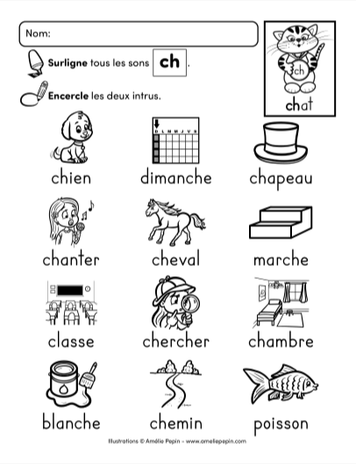

Annexe 2

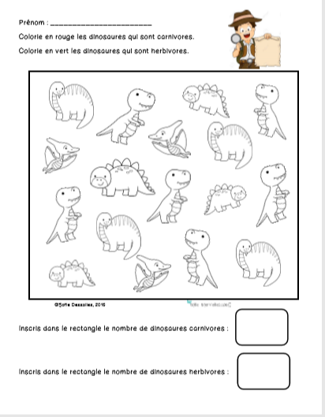

Annexe 3

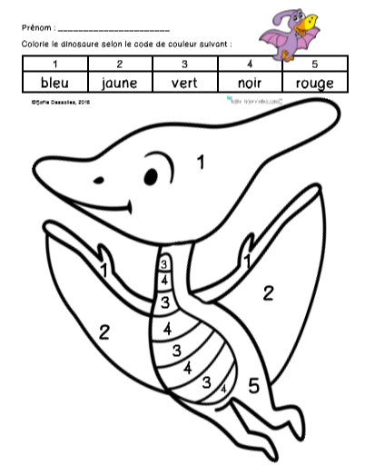

Annexe 4

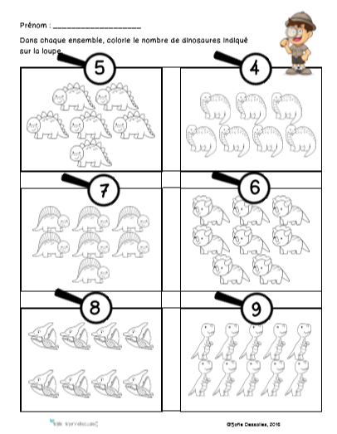

Annexe 5

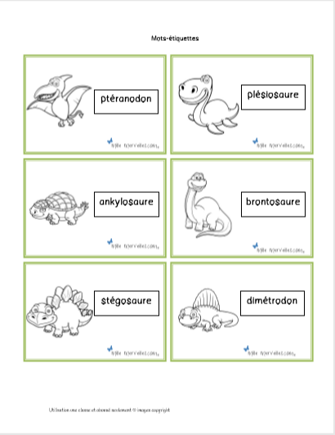

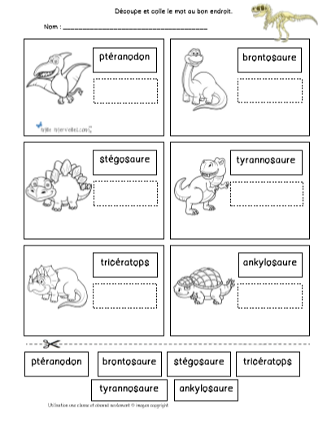

Annexe 6

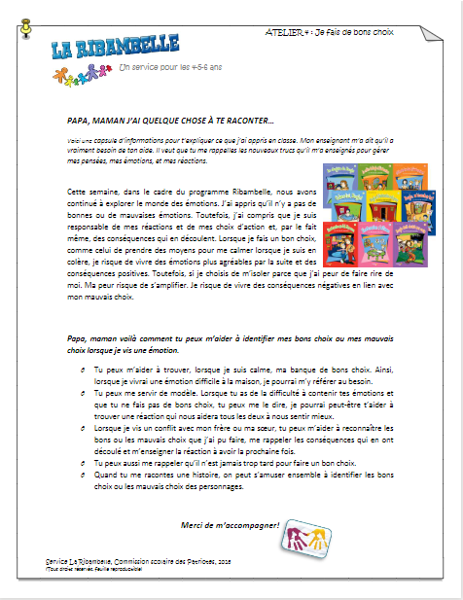

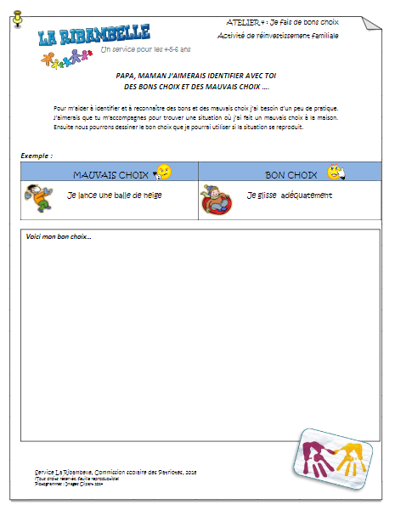

Annexe 7

